TP1-Infra As Code-IAC – INFRASTRUCTURE SYSTEMES ET RESEAUX ECUE 3.6

vendredi 11 juin 2021

Amine ABDOUL-AZID

Kavirajan SARAVANANE

Martial SENE

Contenu des fichiers :

* Packer builder :

{

"builders": [{

"type": "virtualbox-ovf",

"source_path": "/home/etudiant/debian-stretch.ova",

"ssh_username": "root",

"ssh_password": "vitrygtr",

"vm_name": "fw",

"vboxmanage": "************",

"vboxmanage_post": "************"

}

]

}

* Démo pour afficher l'utilisateur et une adresse IP via un provisionner :

{

"type": "shell",

"inline": ["whoami && ip a"]

}

* Construire une VM via Packer :
* Démo avec fw.json
* packer validate fw/fw.json

packer build fw/fw.json

* Démo pour assigner adresse IP via un provisionner :

{

"type": "file",

"source": "/home/etudiant/app/fw/etc/network/interfaces",

"destination": "/etc/network/interfaces"

}

* Démo pour Renommer la VM
* 1ère étape : Édit avec hostnamectl
* {
* "type": "shell",
* "inline": ["hostnamectl set-hostname fw"]
* }
* 2ème étape : Remplacement du fichier /etc/hosts
* {
* "type": "file",
* "source": "/home/etudiant/repo/fw/etc/hosts",
* "destination": "/etc/hosts"
* }
* 3 ème étape : reboot
* {
* "type": "shell",
* "inline": ["reboot"]
* }
* Installation des paquets :
  + Si fw :
    - {
    - "type": "shell",
    - "inline": ["apt-get update –y && apt-get install –y tcpdump"]
    - }
* Construire une VM
* Démo avec fw.json
  + packer validate fw/fw.json
  + packer build fw/fw.json
  + packer validate ./scripts/provisionner_ip_whoami.json
  + packer build ./scripts/provisionner_ip_whoami.json
  + packer validate ./scripts/fw/hostnamectl.json
  + packer build ./scripts/fw/hostnamectl.json
  + packer validate ./scripts/fw/hosts.json
  + packer build ./scripts/fw/hosts.json
  + packer validate ./scripts/fw/reboot.json
  + packer build ./scripts/fw/reboot.json
  + packer validate ./scripts/fw/paquetages.json
  + packer build ./scripts/fw/paquetages.json

Synthèse 1 :

Tout d’abord, on a cloné un dépôt local avec git et configuré git avec notre nom et adresse email.

On a fait un commit, la gestion collaborative, la synchronisation avec git pull.

Ensuite, on a affiché nos contributions au dépôt.

Puis, on a compris la syntaxe d’un provisionner et le rôle d'un builder Packer.

Synthèse 2 :

Décommenter :

sed -E -i.SAVE \

's/^net.ipv4.ip_forward/#net.ipv4.ip_forward/' \

/etc/sysctl.conf

* copie du script (fichier) sur la VM dans */root*

{

"type": "file",

"source": "/home/etudiant/app/fw/routing.sh ",

"destination": "/root/routing.sh"

}

* Exécution du script :

{

"type": "shell",

"inline": ["cd /root && chmod +x routing.sh && ./routing.sh"]

}

On a activé le routage persistant.

On a utilisé sed pour décommenter une ligne mais aussi pour commenter une ligne

On a automatisé avec Packer : la gestion d’un serveur SQL avec un serveur web, d’un collecteur.

Le fichier du load-balancer est dans le répertoire du proxy.

L’usage de git était pragmatique.

Synthèse 3 :

On a réalisé la recette de notre application avec une exception pour le proxy.

En testant sur l’URL du load-balancer.

Les messages sont bien affichés.

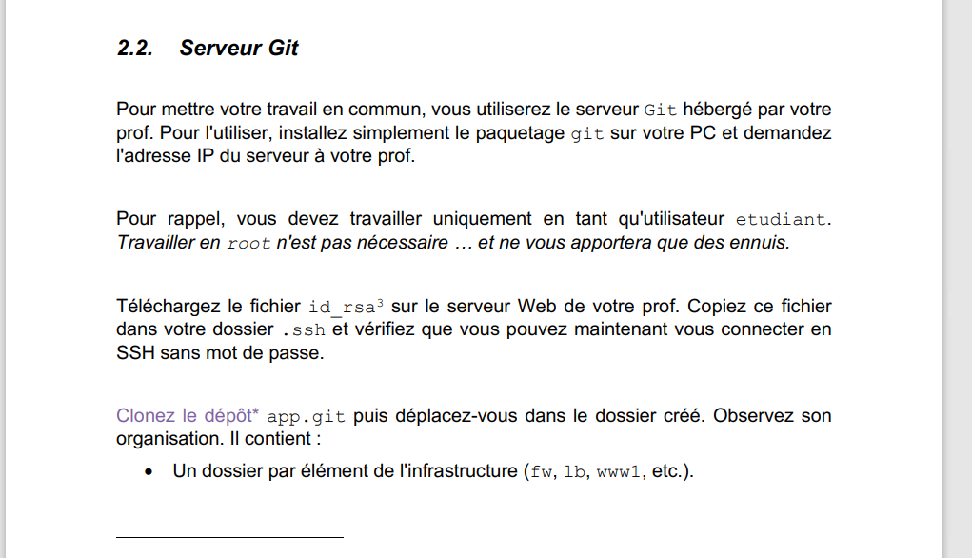

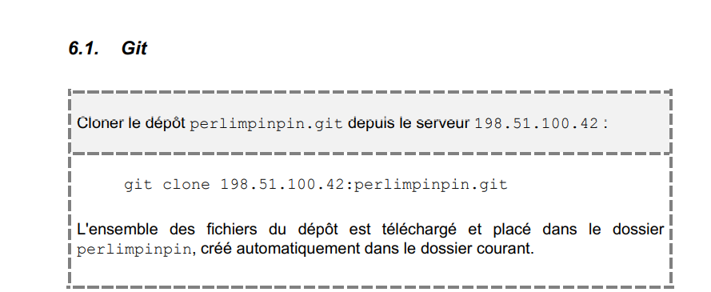



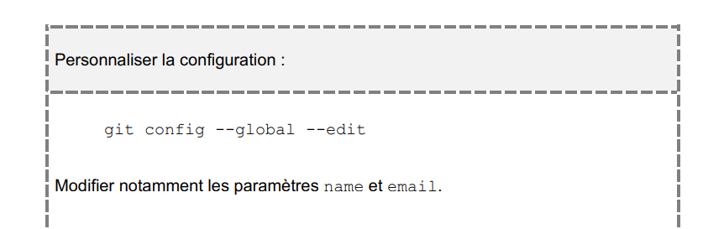

touch {fw,lb,www1,…}.json



Git add

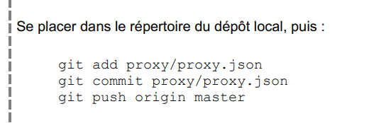

Git pull



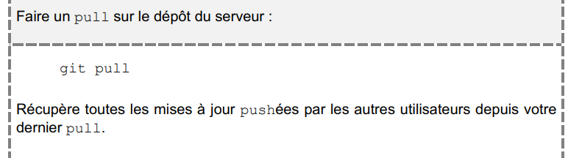

Git log



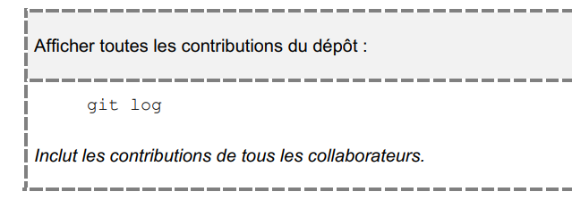

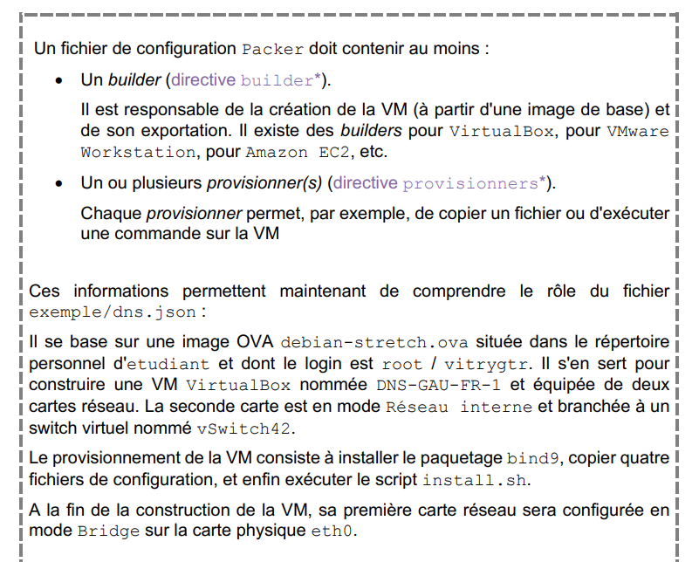

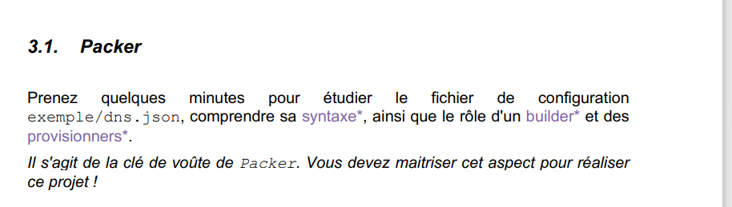

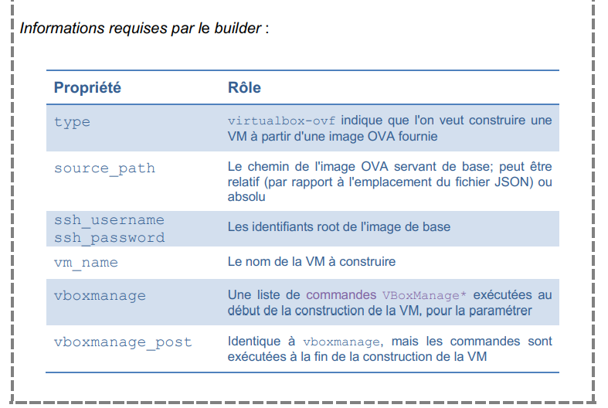

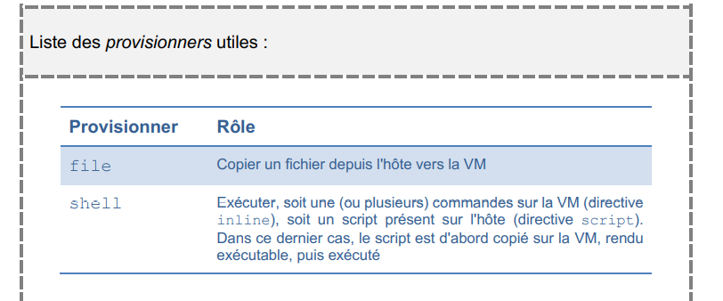

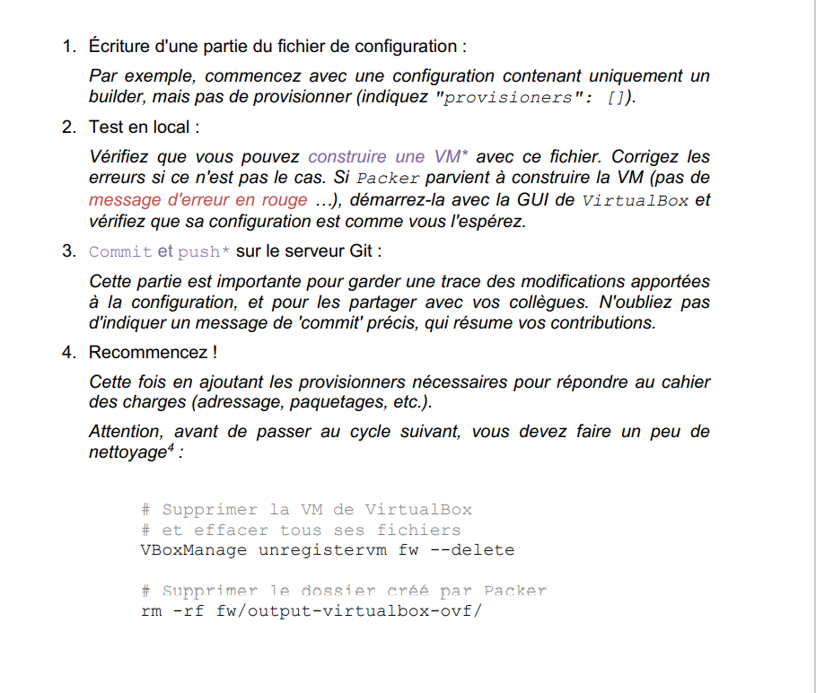

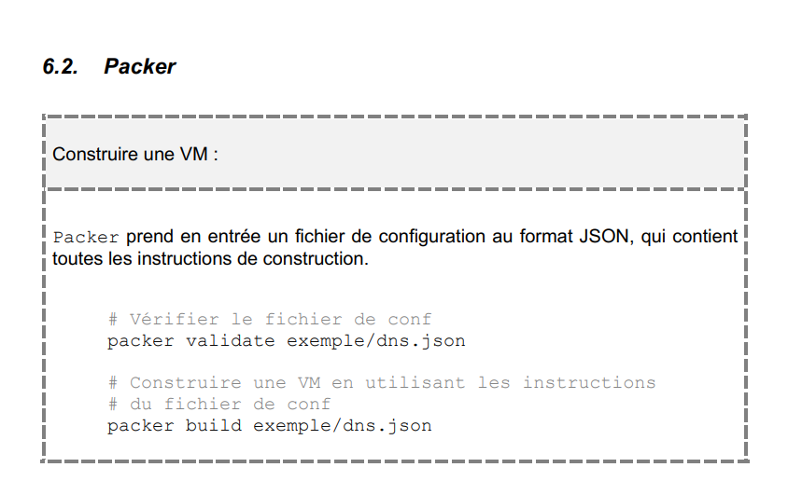

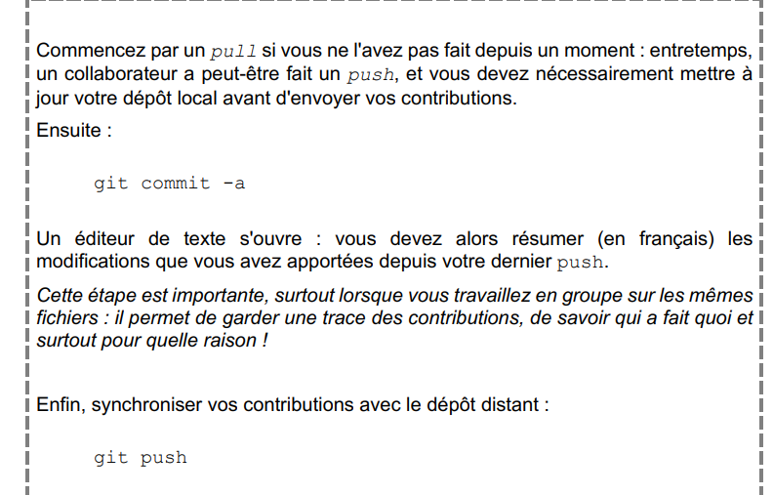

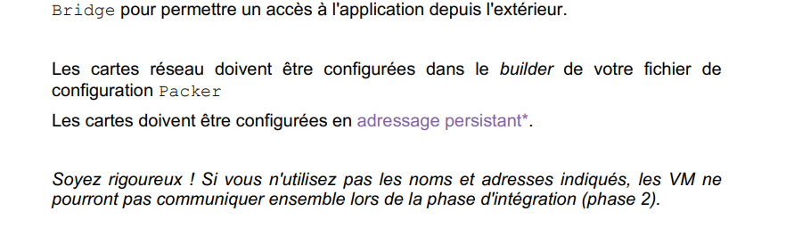

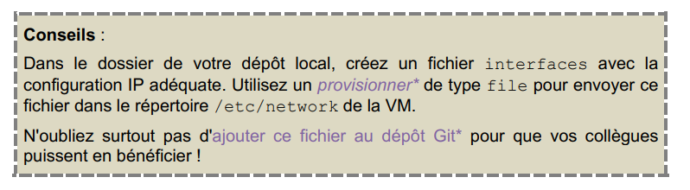

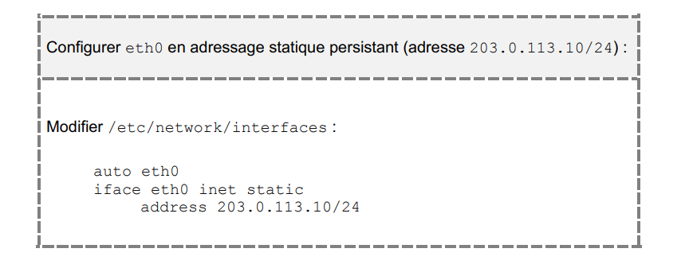

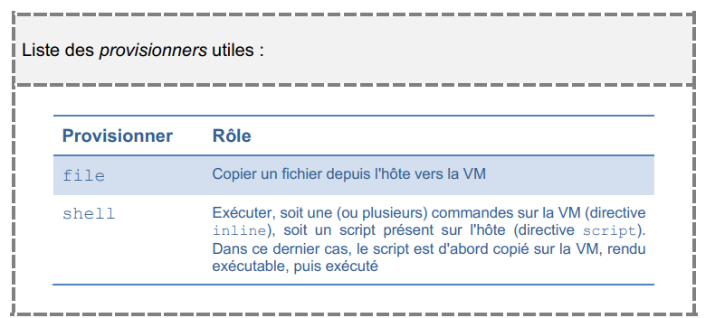

{

"type": "file",

"source": "/home/etudiant/app/fw/etc/network/interfaces",

"destination": "/etc/network/interfaces"

}

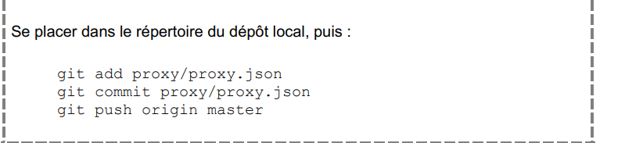

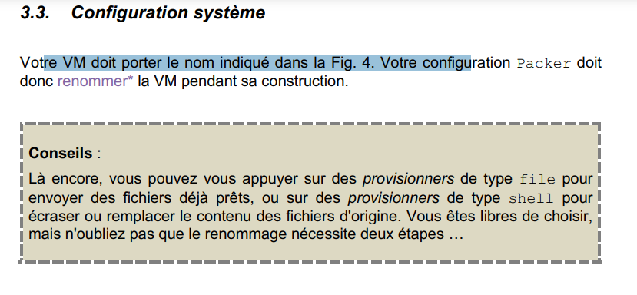

{

"type": "shell",

"inline": ["sudo hostnamectl set-hostname fw "]

}

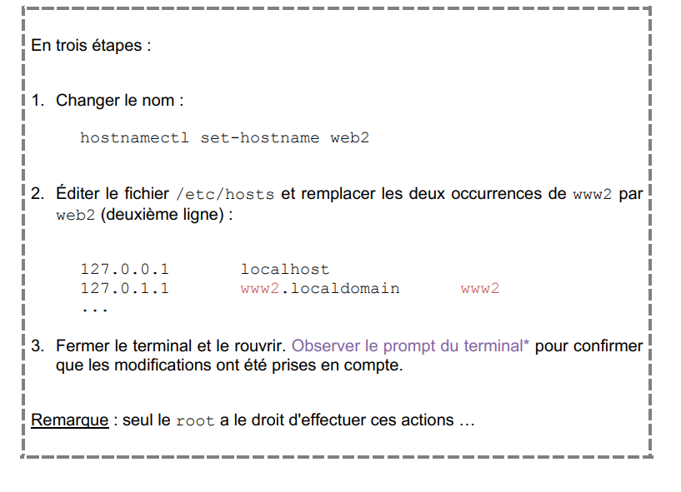

{

"type": "file",

"source": "/home/etudiant/repo/fw/etc/hosts",

"destination": "/etc/hosts "

}

    - 3 ème étape : reboot

            ```json

            {

                "type": "shell",

                "inline": ["reboot"]

            }

        ```

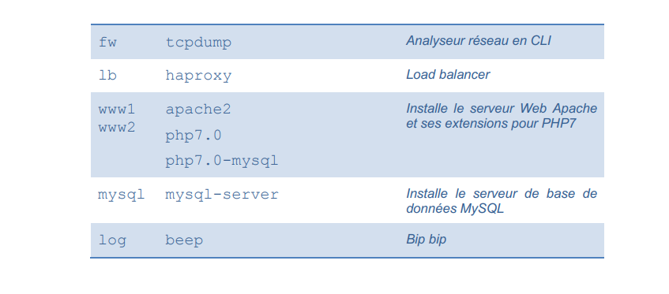

{

"type": "shell",

"inline": ["sudo apt-get update –y && sudo apt-get install –y tcpdump"]

}

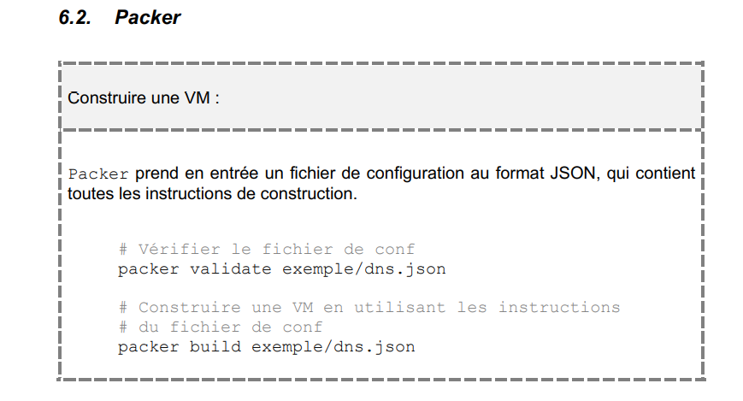

# Synthèse 1 :

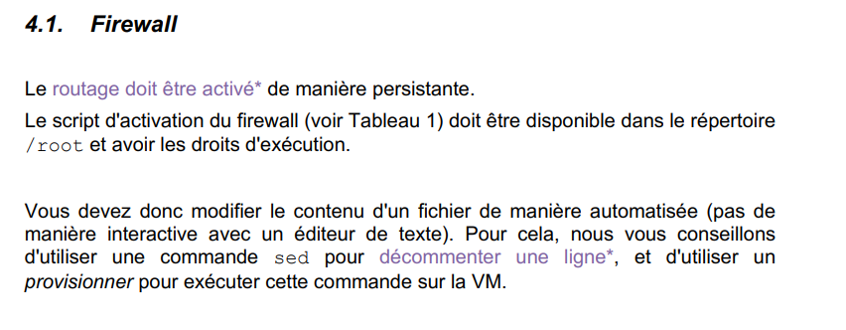

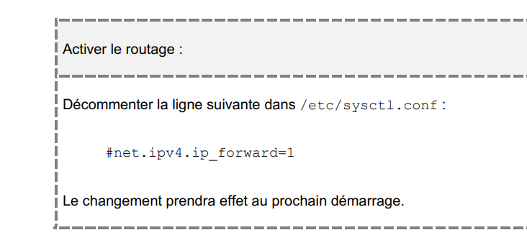

{

"type": "file",

"source": "/home/etudiant/repo/fw/routing.sh ",

"destination": "/root/routing.sh"

}

{

"type": "shell",

"inline": ["sudo cd /root && sudo chmod +x routing.sh && ./routing.sh"]

}

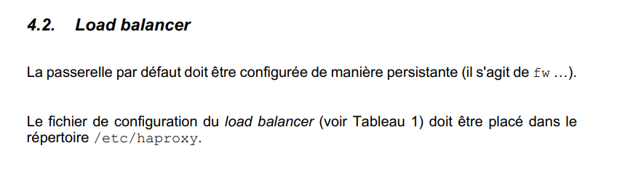

[File - Provisioners | Packer by HashiCorp](https://www.packer.io/docs/provisioners/file)

[Shell - Provisioners | Packer by HashiCorp](https://www.packer.io/docs/provisioners/shell)